ZDRAVSTVENO LETOVANJE OTROK
NA DEBELEM RTIČU 2019
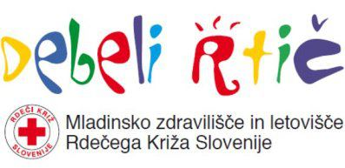
ZA ZDRAVO PRIHODNOST NAŠIH OTROK. LETOVANJE DEBELI RTIČ
1. izmena: od 7. 7. do 14. 7. 2019
2. izmena: od 14. 7. do 21. 7. 2019
POGOJI LETOVANJA
- otroci od 5 do 19 let s pogostimi zdravstvenimi težavami
- vse uredite pri izbranemu zdravniku otroka
- dokumentacijo prinesete na OZRK Novo mesto, Ulica Slavka Gruma 54a, Novo mesto, tel. številka: 07 3933123 ali pošljete po elektronski pošti
- rok za prijavo od 15. 4. 2019 do izpolnitve prostih mest
- PRISPEVEK STARŠEV JE 35 EUR
Zdravstveno letovanje sofinancira ZZZS in občine iz katerih so prijavljeni otroci.

SOCIALNO LETOVANJE OTROK
NA DEBELEM RTIČU 2019
Izmene so iste kot za zdravstveno letovanje.

POGOJI LETOVANJA
- SOCIALNO STANJE OTROKA OZ. DRUŽINE
- dokumentacijo dobite in oddate pri svetovalnih delavcih na OŠ
- število mest na šolo je omejeno
- rok za prijavo 1. 6. 2019
- prispevek staršev je 10 eur
Socialno letovanje sofinancirajo občine iz katerih so prijavljeni otroci in donatorji.
OBMOČNO ZDRUŽENJE RDEČEGA KRIŽA NOVO MESTO
Ulica Slavka Gruma 54 a
8000 Novo mesto
GSM: 041 676025
Novo-mesto.ozrk@ozrks.si

